# 禹州市司法局深入开展系列法治宣传活动

为提高广大群众的防范意识和识别骗局的能力，有效降低电信诈骗发案率，结合疫情防控的形势要求，近日，禹州市司法局以“控疫情 防诈骗 ”为主题，开展“法律进机关”、“法律进社区”、“法律进企业”系列法治宣传活动。

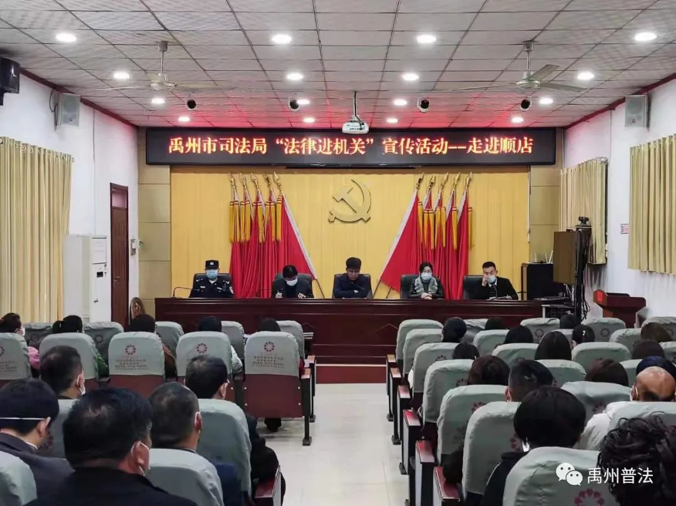

宣传活动中，局普法志愿者提醒村（居）民，在日常生活中，要“少出门、少聚集、戴口罩、不传谣、不信谣”，要积极履行公民在疫情防控中应履行的法律义务，配合政府防疫工作，严格遵守疫情防控政策、相关法律法规；用通俗易懂的语言进行防诈骗知识讲解宣传，使群众了解电信网络诈骗的特点、手法、防范技巧等法律知识，提醒群众防范不法分子以“冒充公检法诈骗”“网上兼职刷单”“网上贷款”“冒充熟人借钱”等方式进行的违法犯罪，提醒群众不要相信、不要理睬不明电话、短信，不要随意给陌生人转账、汇款和泄露自己的信息，不要随意点击网址链接，平时多学习法律知识，养成自觉守法的意识，如果遇到不法侵害，及时与民警联系。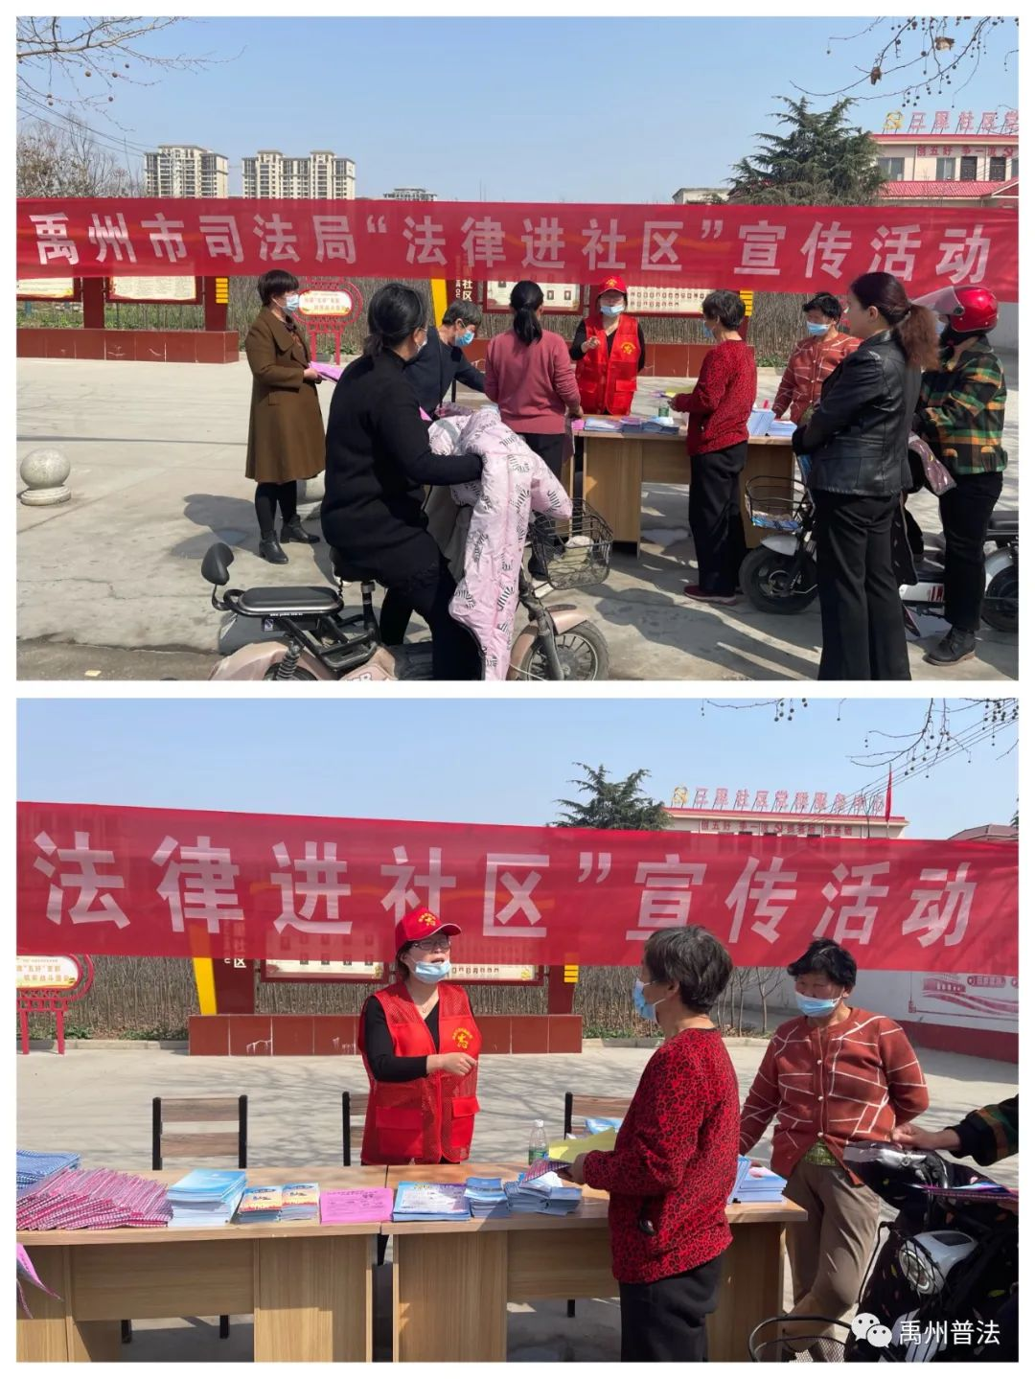

此次系列法治宣传活动，普法志愿者为现场群众发放《新冠肺炎疫情防控法律小知识》、《常见电信网络诈骗手法揭秘》、《“断卡”行动你必须知道的那些事》等宣传彩页5000余份，《法律援助指南》3000余份，《民法典》600余本，法治宣传围裙、纸抽等普法宣传物品2000余份。

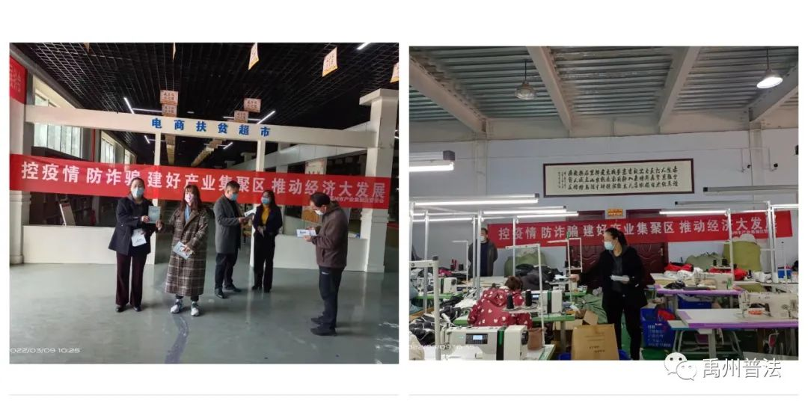   通过开展系列法治宣传活动，引导群众增强自我防护意识，了解疫情防控工作有关法律知识，明确自己在疫情防控中的权利和义务；增强了村（居）民对电信网络诈骗的防范意识和自我保护能力，提高了群众对各类诈骗手法的识别和判断能力,受到群众的一致好评。

图文编辑：李三妮

责任编辑：刘倩倩